LOGOPEDSKE VJEŽBE – Anja Slovenc, mag.
Učenica: Kristina Oršoš, OOS20
Školska godina: 2020./2021.

UPUTA RODITELJIMA: PITAJTE KRISTINU ŠTO VIDI. IMENUJTE JOJ JESENSKE PLODOVE NA SLIKAMA – KESTEN, BUNDEVA, GROŽĐE, JABUKA, GLJIVA, ŽIR.
NEKA ONA PONOVI SVAKU RIJEČ ZA VAMA.
PROBAJTE RIJEČI RASTAVITI NA SLOGOVE (KE-STEN, BUN-DE-VA, GRO-ŽĐE, JA-BU-KA, GLJI-VA, ŽIR) I PLJESNITE RUKAMA ZA SVAKI SLOG TE NEKA TO ISTO KRISTINA PONOVI ZA VAMA.

KESTEN | BUNDEVA | 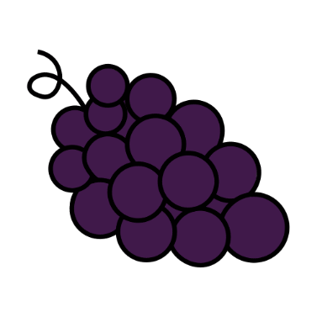  GROŽĐE
JABUKA | GLJIVA | 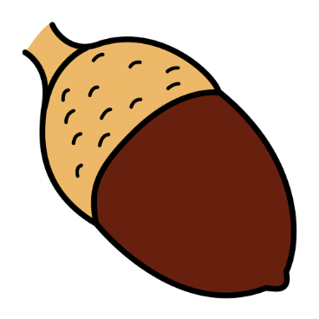  ŽIR

UPUTA: SPOJI SVE CRTICE.
- AKO NE MOŽETE ISPRINTATI, NEKA SLIJEDI LINIJE PRSTOM

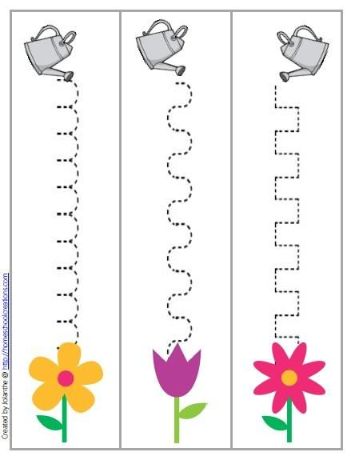

UPUTA: OBOJI JESENSKE PLODOVE NA LISTIĆU.
UPUTA RODITELJIMA: ISPRINTAJT LISTIĆ ZA BOJANJE. POKAŽITE KRISTINI RANIJE SLIKE DA VIDI KOJIM BOJAMA DA OBOJI JESENSKE PLODOVE.
RECITE JOJ („TO JE JABUKA.“). POKAŽITE JOJ NA SLIKE U BOJAMA I RECITE „I TO JE JABUKA.“. AKO IMATE JABUKU KOD KUĆE, UZMITE I RECITE „I TO JE JABUKA.“.
PITAJTE JE KOJE BOJE JE JABUKA. RECITE „JABUKA JE CRVENA.“ I TAKO ZA SVE OSTALE PLODOVE.
PONUDITE JOJ IZBOR BOJICA I PITAJTE „KOJA JE CRVENA?“ NAKON TOGA JOJ DAJTE DA OBOJA SVAKU SLIČICU.
- AKO NE MOŽETE ISPRINTATI LISTIĆ, PITAJTE KRISTINU KOJE BOJE JE KESTEN, BUNDEVA, GROŽĐE, JABUKA, GLJIVA I ŽIR. AKO IMATE KOD KUĆE NEŠTO OD TOGA, DAJTE JOJ DA OPIPA, POKAŽITE JOJ SLIKU I RECITE NPR. „TO JE ŽIR.“

